DECLARAÇÃO DE TRANSFERÊNCIA DE DIREITOS AUTORAIS

Os autores abaixo assinados do manuscrito intitulado “Ensino da associação entre inatividade física e doenças e agravos não-transmissíveis nas aulas de Educação Física” transferem os direitos autorais do presente artigo à Revista Brasileira de Atividade Física e Saúde.

Júlia Pereira Terra
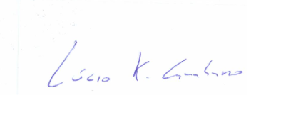
Lúcio Kerber Canabarro
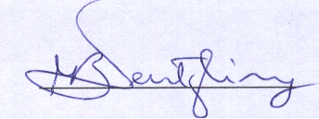
Marilda Borges Neutzling
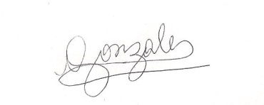
Nicole Gomes Gonzales
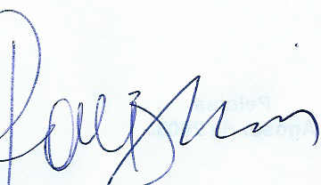
Airton José Rombaldi

Pelotas, RS, 13 de Abril de 2015.

